Projeto Estaciona

Autores: Erick dos Santos Belleboni
Data: 30/03/2026
Introdução

Descrição Geral do Projeto
O projeto consiste em um sistema de gerenciamento de tabelas de preços e visores digitais para estacionamentos. Atualmente, estacionamentos utilizam placas ou adesivos para exibir valores, o que gera altos custos e dificuldade para atualizar informações quando há mudança de preços ou legislação. O sistema substitui essas placas físicas por visores digitais, permitindo atualização remota e em tempo real das tabelas de preços, associando cada cancela ou pista a um visor e tabela específicas.

Objetivo do Sistema
O objetivo principal é digitalizar a exibição de tabelas de preços em estacionamentos, permitindo:
- Cadastro e edição de estacionamentos, pistas e tabelas de preços;
- Sincronização automática de cada visor com o sistema central;
- Facilitar a atualização de preços e regras sem custo elevado ou necessidade de manutenção física.

Público-Alvo ou Usuários Finais
O sistema é destinado a:
- Administradores de estacionamentos, responsáveis pela gestão de preços e regras;
- Funcionários de operação, que precisam sincronizar visores e atualizar tabelas;
- Futuramente, poderá apoiar clientes finais, exibindo informações claras de preços.

Contexto (Por que foi criado)
A criação do sistema surgiu da necessidade de reduzir custos e aumentar a eficiência na atualização de preços em estacionamentos. Alterações manuais em placas físicas exigem deslocamento e mão de obra, tornando o processo caro e demorado. Além disso, o sistema garante conformidade legal, permitindo que todos os visores exibam informações corretas e atualizadas automaticamente.

Escopo do Sistema

O que o sistema faz (funcionalidades principais)
O sistema permite:
- Gerenciamento de Estacionamentos e Pistas
  - Cadastrar e editar estacionamentos.
  - Cadastrar e editar pistas de cada estacionamento.
  - Visualizar todos os estacionamentos cadastrados, com opção de pesquisa.
  - Visualizar pistas de um estacionamento específico.
  - Verificar se a pista/cancela possui uma tabela vinculada.
  - Verificar se a pista está online, instável ou offline.
  - Visualizar a última sincronização da pista com o visor.

- Gerenciamento de Tabelas de Preços
  - Criar, visualizar e editar tabelas de preços individualmente ou em massa.
  - Alterar tabelas de várias pistas simultaneamente.
  - Aplicar tabelas em massa para múltiplas pistas de uma vez.
  - Selecionar um layout específico para cada tabela, afetando a exibição no visor.
  - Visualizar onde cada tabela está sendo usada (em quais pistas e estacionamentos).

- Sincronização de Visores
  - Permitir sincronização de pistas com visores através de token.
  - Garantir que um token não seja associado a mais de uma cancela.
  - Indicar visualmente se uma pista está sincronizada (verde) ou não sincronizada (vermelho).

- Dashboard e Informações Gerais
  - Exibir informações úteis como: pistas sem tabelas, sem visores, offline, etc.
  - Perfil da empresa/administrador com opção de editar cadastro.

O que o sistema não faz (limitações)
- Não controla diretamente o hardware do visor além da sincronização via token.
- Não realiza pagamentos ou integrações financeiras.
- Não substitui legislação ou normas locais
- Não gerencia ou controla veículos no estacionamento

Fluxos Principais

1. Listagem de Estacionamentos
- Exibe detalhes do estacionamento como cidade e nome.
- Permite pesquisar estacionamentos.
- Ao clicar em um estacionamento:
  - Exibe informações do estacionamento.
  - Lista todas as pistas com status de sincronização e tabela vinculada.
  - Botões disponíveis: Adicionar Pista, Editar Estacionamento, Voltar.

2. Cadastro Pista
- Ao adicionar pista: abre janela para inserir nome, com botões Salvar, Cancelar

3. Tabelas de Preço
- Lista de tabelas: nome, uso (quantas pistas/estacionamentos), botões Ver, pesquisa, Criar Tabela.
- Visualizar tabela: exibe estrutura, botões Editar, Aplicar em Massa, Ver Uso, Voltar.
- Editar tabela: alterar nome, estrutura, adicionar/remover linhas e colunas, Salvar ou Cancelar.
- Aplicar em massa: selecionar múltiplos estacionamentos/pistas e aplicar tabela.
- Ver uso: ver onde a tabela está sendo usada, com opção de trocar tabela individualmente.
- Criar tabela: define nome e estrutura, controles de linhas e colunas, botões Criar Tabela, Voltar.

4. Sincronização de Visores
- Campos: Token do visor, Estacionamento, Pista.
- Botões: Sincronizar, Ajuda, Voltar.
- Fluxo:
  - Clicar em Sincronizar:
  - Se sincronizado → mensagem “Sincronizado”.
  - Se falhar → mensagem de erro “Tente novamente”.
  - Botão Ajuda abre manual de instruções.

Requisitos

5.1 Funcionais
O sistema deve ser capaz de:
- Gerenciamento de Estacionamentos e Pistas
  - Cadastrar, editar e visualizar estacionamentos.
  - Cadastrar, editar e visualizar pistas/cancelas associadas a cada estacionamento.
  - Exibir status de sincronização das pistas (sincronizado, não sincronizado, instável).
  - Visualizar a última sincronização da pista com o visor.

- Gestão de Tabelas de Preço
  - Criar, editar e visualizar tabelas de preços.
  - Aplicar tabelas em massa para múltiplas pistas de uma vez.
  - Ver onde cada tabela está sendo usada (em quais pistas e estacionamentos).
  - Selecionar layouts específicos para cada tabela, refletindo na exibição do visor.

- Sincronização de Visores
  - Associar token do visor a uma pista/cancela específica.
  - Impedir que um token seja usado em mais de uma cancela simultaneamente.
  - Atualizar status do visor em tempo real ou quase real.

- Dashboard e Relatórios
  - Visualizar informações como: pistas sem tabela, pistas sem visor, visores offline ou instáveis.
  - Permitir pesquisas e filtros para localizar estacionamentos, pistas e tabelas.

- Administração
  - Gerenciar perfil da empresa.

5.2 Não Funcionais
O sistema deve atender a requisitos de qualidade, desempenho e segurança, incluindo:
- Performance:
  - Resposta rápida ao carregar tabelas e status de visores (menos de 2 segundos em consultas padrão).
  - Sincronização de visores com atraso mínimo.

- Segurança:
  - Login e autenticação segura para administradores.
  - Impedir uso indevido de tokens.

- Usabilidade:
  - Interface intuitiva para cadastro e edição de estacionamentos, pistas e tabelas.
  - Mensagens claras de status e erros (ex.: “Não sincronizado”, “Token inválido”).

- Compatibilidade:
  - Suporte a diferentes layouts de tabela e visores sem alterar o backend.
  - Funcionar em navegadores modernos e sistemas de visores baseados em PCs ou mini PCs conectados a TVs.

- Confiabilidade:
  - Monitoramento de visores offline ou instáveis (ping ou verificação de conexão periódica).
  - Evitar perda de dados ao atualizar tabelas ou sincronizar visores.

Tecnologias Utilizadas
- Linguagens:
  - Python – backend com Flask.
  - HTML, CSS, JavaScript – frontend e templates dinâmicos.
  - JSON – estrutura de dados das tabelas de preços.

- Frameworks / Bibliotecas:
  - Flask – servidor web e gerenciamento de rotas.
  - Flask-SocketIO – comunicação em tempo real com visores.
  - Jinja2 – renderização de templates HTML.
  - JavaScript Libraries – manipulação dinâmica de tabelas (ex.: jQuery, Vanilla JS).

- Banco de Dados:
  - SQLite – armazenamento local para protótipo e testes.
  - Possível migração futura para PostgreSQL para produção e multiempresa.

- Ferramentas de Versionamento:
  - Github – controle de versão do código.

- Ferramentas Adicionais:
  - Navegadores modernos (Chrome, Firefox, Edge) para uso do painel administrativo.
  - Mini PCs ou TVs conectadas aos visores para exibição das tabelas.

7.1 Modelo Arquitetural (MVC, Camadas, Cliente/Servidor)
O sistema utiliza uma arquitetura MVC (Model-View-Controller) combinada com o modelo Cliente/Servidor, organizada em camadas para separar responsabilidades e facilitar manutenção:

MVC
- Model (Modelo):
  - Representa os dados do sistema, armazenados no banco de dados SQLite.
  - Tabelas principais: tabelas_preco, layouts, pistas, estacionamentos.
  - Cada tabela de preços é armazenada como JSON, permitindo flexibilidade na estrutura dos dados.

- View (Visão):
  - Templates HTML presentes na pasta templates/.
  - Responsável pela interface com o usuário: formulários de cadastro, dashboards, visualização das tabelas e visores.
  - Layouts genéricos estão em templates/layouts/, páginas específicas em templates/paginas/.

- Controller (Controle):
  - Rotas e funções no app.py recebem requisições do frontend e dos visores.
  - Valida os dados e envia para o Model, retornando respostas para a View.
  - Mantém o backend genérico, sem lógica específica de cada layout.

Camadas / Cliente-Servidor
- Frontend (Cliente):
  - Usuários acessam o sistema pelo navegador.
  - Visores também atuam como clientes, recebendo dados do backend para exibição em tempo real.
- Backend (Servidor):
  - Servidor Flask processa requisições, valida e envia dados para os clientes.
  - Garante comunicação segura e controle de sincronização de visores.
- Banco de Dados (Persistência):
  - Armazena todas as informações do sistema, como tabelas, layouts, pistas, estacionamentos e tokens de visores.

Diagrama UML
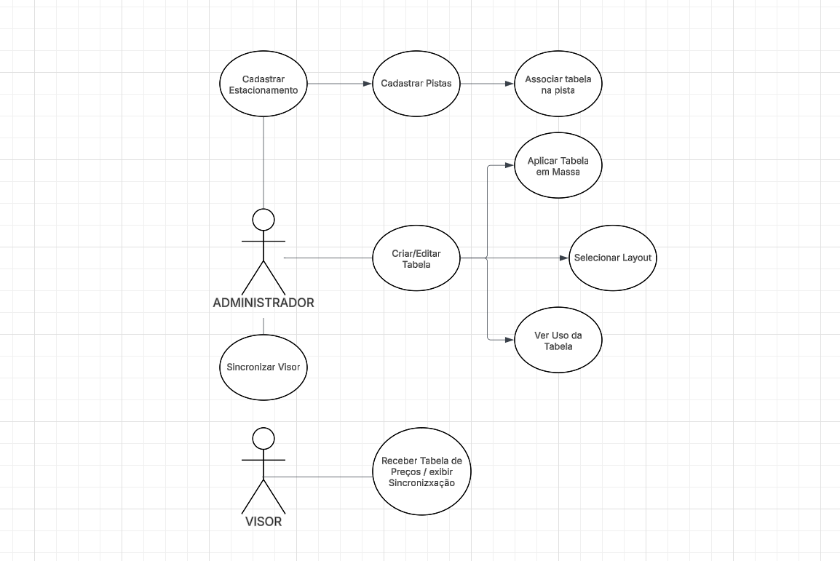

7.2 Explicação de Cada Camada/Componente

Atores
- Administrador / Usuário do painel:
  - Acessa o sistema via navegador.
  - Pode cadastrar e editar estacionamentos, pistas/cancelas, criar e editar tabelas de preços.
  - Sincroniza visores/cancelas usando tokens.
  - Visualiza dashboards com status de pistas, visores e tabelas.
- Visor / Cancela:
  - Atua como ator secundário.
  - Recebe as tabelas de preços do sistema e exibe no visor.
  - Informa se está sincronizado ou offline.

Componentes do Sistema
- Frontend (Interface / View):
  - HTML, CSS e JavaScript presentes em templates/ e static/.
  - Monta os formulários de cadastro, dashboards, listas de tabelas e visores.
  - Cria o JSON que será enviado ao backend para salvar ou atualizar tabelas de preços.

- Backend (Controle / Controller):
  - Implementado em Flask (app.py).
  - Recebe requisições do frontend, valida dados e salva no banco.
  - Mantém lógica genérica, sem conhecer a estrutura específica de cada layout.
  - Garante regras como tokens únicos por cancela e sincronização correta.

- Banco de Dados (Model):
  - SQLite armazena todas as informações do sistema: empresas, estacionamentos, pistas, tabelas de preços e tokens.
  - Campo dados_json guarda a estrutura de cada tabela de preços dinamicamente.
  - Permite consultas, pesquisa e backup de dados.

- Sincronização / Comunicação com Visores:
  - Cada visor gera um token para vincular à sua pista/cancela.
  - Backend valida o token e atualiza o status de sincronização.
  - Possível ping periódico (a cada 5 minutos) para verificar se o visor está online, instável ou offline.

- Layouts de Visualização:
  - Templates HTML específicos para cada tipo de tabela ou visor.
  - O backend envia o JSON, o template interpreta e exibe os dados.

